**WEBSITE E-COMMERCE G&B SQUAD**

**UNIVERSITA WIDYATAMA**

**Laporan Tugas Besar**

Diajukan untuk menyelesaikan tugas besar pada mata kuliah Web Desain

Universitas Widyatama



Disusun Oleh :

Nama NPM Angkatan Jurusan

Silvia Amanda Rigita 0618101006 2018 Teknik Informatika S1

Ibnu azhar Maulana 0618101013 2018 Teknik Informatika S1

NurulSatria Winaldha 0606181023 2018 Teknik Informatika S1

**UNIVERSITAS WIDYATAMA**

**BANDUNG**

**2019**

**ABSTRAK**

Web adalah teknologi berbasis multimedia yang memungkinkan untuk informasi. WWW adalah bagian yang paling menrik dari internet. Melalui web, para pengguna dapat mengakses informasi yang tidak hanya berupa teks tetapi bisa juga berupa gambar, audio, video dan animasi. Sudah banyak juga web yang dibuat khusus untuk menjual beli barang atau yang bisa disebut e-commerce. Dengan adanya web pula, penulis tertarik untuk membuat sebuah web e-commerce yang berjudul G&B Squad. G&B squad adalah sebuah website yang menjual barang barang kebutuhan perempuan dan laki laki, tidak hanya itu, G&B Squad juga memiliki menu makanan yang bisa dapat dilihat di G&B Food. Barang yang kami jual meliputi fashion dan barang yang sangat dibutuhkan dan disenangi oleh semua sesuai dengan jenis kelaminnya. Maka dari itu lah penulis tertarik membuat web e-commerce G&B Squad.

Dengan dibuatnya web e-commerce G&B Squad ini diharapkan para kaum wanita dan pria bisa lebih mudah untuk mendapatkan barang khususnya fashion atau makanan yang sudah kami buat semodern mungkin.

Hasil akhir dari penulisan ini adalah dihasilkan sebuah sistem informasi berbasis web yang dapat memberikan gambaran jelas mengenai sistem informasi kepada para wanita dan pria.

Kata kunci: Web, Masalah, Tujuan dan Hasil

**KATA PENGANTAR**

Puja dan puji syukur kehadirat Allah SWT yang telah menolong penulis menyelesaikan makalah ini dengan penuh kemudahan. Tanpa pertolongan Allah SWT mungkin penulis tidak akan sanggup menyelesaikan karya ilmiah ini dengan baik. Makalah ini memuat tentang “Website E-Commerce G&B Squad”. Judul tersebut sengaja dipilih untuk memudahkan para kaum pria dan wanita mendapatkan barang atau makanan yang dibutuhkan sesuai dengan era modern ini karena kita memjual barang mengikuti trend jaman sekarang, dan juga dibuat untuk tugas besar mata kuliah Web Desain. Tugas tersebut bertujuan supaya mahasiswa dapat mempelajari lebih tentang web dan coding coding didalamnya sehingga menjadi website yang sempurna. Penulis juga mengucapkan terima kasih kepada semua orang yang ikut membantu penulis, sehingga dapat maklah ini dengan baik. Semoga makalah ini dapat memberikan wawasan yang lebih luas kepada pembaca. Walaupun makalah ini masih banyak kekurangannya, baik dalam hal penulisan maupun dalam penyusunan kalimatnya. Penulis juga memohan kepada pembaca untuk memberikan saran dan kritiknya. Terima kasih.

**DAFTAR ISI**

ABSTRAK i

KATA PENGANTAR ii

DAFTAR ISI iii

DAFTAR GAMBAR v

**BAB I PENDAHULUAN**

1. Latar Belakang 6
2. Rumusan Masalah 7
3. Maksud dan Tujuan 7

**BAB II LANDASAN TEORI**

1. Website 8
2. Software Pendukung 8
3. Bracket 8
4. Mozilla Firefox 8
5. HTML 9
6. CSS 9
7. Javascript 9
8. Jquery 10
9. Bootstrap 10

**BAB III METODE PENELITIAN**

1. Metode Penelitian 11
2. Analisis..........................................................................................11
3. Design............................................................................................11
4. Code...............................................................................................11
5. Implementasi .................................................................................12

**BAB IV PERANCANGAN SISTEM**

1. Perancangan Sistem 13
2. Tujuan Perancangan Sistem 13
3. Gambaran Umum Sistem 13
4. Perancangan Prosedur 14

**BAB V IMPLEMENTASI**

1. Tampilan Website 15
2. Tampilan Index G&B Squad.........................................................15
3. Tampilan Our Website G&B Squad..............................................15
4. Tampilan Team G&B Squad.........................................................16
5. Tampilan Event G&B Squad.........................................................16
6. Tampilan Contact Us G&B Squad.................................................17
7. Tampilan index (Halaman Utama) G Squad..................................17
8. Tampilan Flower G Squad.............................................................18
9. Tampilan Buy Flower G Squad.....................................................18
10. Tampilan Buy Fashion G Squad....................................................19
11. Tampilan index (Halaman Utama) B Squad.................................19
12. Tampilan Parfume B Squad..........................................................20
13. Tampilan Buy Parfume B Squad..................................................20
14. Tampilan Buy Fashion B Squad...................................................21
15. Tampilan index (Halaman Utama) G&B Food Squad..................21
16. Tampilan Buy Food & Drink G&B Food Squad..........................22
17. Tampilan Transaksi.......................................................................22

**BAB VI KESIMPULAN & SARAN**

1. Kesimpulan 23
2. Saran 23

DAFTAR PUSAKA 24

**DAFTAR GAMBAR**

**Gambar 5.1.** Tampilan Index G&B Squad 15

**Gambar 5.2.** Tampilan Our Website G&B Squad 15

**Gambar 5.3.** Tampilan Team G&B Squad 16

**Gambar 5.4.** Tampilan Event G&B Squad 16

**Gambar 5.5.** Tampilan Contact Us G&B Squad 17

**Gambar 5.6.** Tampilan index (Halaman Utama) G Squad 17

**Gambar 5.7.** Tampilan Flower G Squad 18

**Gambar 5.8.** Tampilan Buy Flower G Squad 18

**Gambar 5.9.** Tampilan Buy Fashion G Squad 19

**Gambar 5.10.** Tampilan index (Halaman Utama) B Squad 19

**Gambar 5.11.** Tampilan Parfume B Squad 20

**Gambar 5.12**. Tampilan Buy Parfume B Squad 20

**Gambar 5.13.** Tampilan Buy Fashion B Squad 21

**Gambar 5.14.** Tampilan index (Halaman Utama) G&B Food Squad 21

**Gambar 5.15.** Tampilan Buy Food & Drink G&B Food Squad 22

**Gambar 5.16.** Tampilan Transaksi 22

**BAB I**

**PENDAHULUAN**

1. **Latar Belakang**

E-commerce (perdagangan elektronik) adalah kegiatan jual beli barang/jasa atau transmisi dana/data melalui jaringan elektronik, terutama internet. Dengan perkembangan teknologi informasi dan software, hal ini membuat transaksi konvensional menjadi mungkin untuk dilakukan secara elektronik. Website digunakan sebagai pengganti toko offline. Website ecommerce mencakup berbagai fungsi seperti etalase produk, pemesanan online dan inventarisasi stok, untuk menjalankan fungsi utama sebagai [e-commerce](http://www.umsl.edu/~siegelj/Course5890/definitions.html). Software yang digunakan terpasang pada server e-commerce dan bekerja secara simultan dengan sistem pembayaran online untuk memproses transaksi.

Semakin berkembangnya terknologi tentu saja banyak manusia memanfaat teknologi yang modern ini. Begitu juga dengan orang orang yang sibuk akan perkerjaan rumah maupun kantor. Mereka tidak memiliki waktu untuk benlanja kebutuhan fashion mereka. Oleh karena itu, tentu saja pada era yang sangat modern ini, mereka akan membeli kebutuhan fashion mereka di online. Tidak perlu repot – repot pergi ke toko, barang yang dipesan melalui online tersebut akan tiba dirumah dalam waktu beberapa hari saja.

Dilihat dari fenomena diatas, terlihat bahwa penjualan barang di internet atau bisa dibilang E-Commerce mempunyai pengaruh terhadap perkembangan era modern ini, sehingga banyak orang yang ingin berwirausaha dan barangnya dijual secara online yang menggunakan internet sebagai media promosi untuk memperkenalkan keberadaan produk dan kesadaran merek kepada konsumen.

Begitu halnya dengan G&B Squad. G&B Squad adalah sebuah toko berbasis online atau bisa disebut E-Commerce yang menjual produk berdasarkan kepopuleran yang dimiliki setiap jenis manusia. G&B Squad memiliki 3 website yang berkomponen didalamnya, yaitu Girl Squad yang merupakan website bertema perempuan dan semua barang hanya mencakup kebutuhan perempuan. Barang yang dijual adalah satu set fashion dan juga bunga bucket. Yang kedua Boy Squad, sama halnnya dengan yang G-Squad, hanya saja bunga Bucket diganti dengan Parfume. Dan yang terakhir adalah G&B Squad, yaitu website yang menjual makanan, karena girl dan boy pasti membutuhkan makanan. Oleh karena itu, di website G&B kita menjual makanan.

1. **Rumusan Masalah**

Sesuai dengan latar belakang yang telah diuraikan rumusan masalahnya adalah :

1. Kurangnya e-commers yang menjual fashion set seperti yang G&B jual.
2. Belum banyak orang yang mengetahui apa itu G&B Squad.
3. **Maksud dan Tujuan Penelitian**
4. **Maksud**

Maksud dari perancangan web atau laporan ini adalah untuk memenuhi salah satu syarat tugas besar web desain.

1. **Tujuan**

Tujuan dari perancangan website G&B Squad ini adalah agar masyarakat lebih mengenal dan mengetahui G&B Squad, dan juga membantu mahasiswa dalam mempelajari lebih dalam website e-commerce sehingga dapat bermanfaat untuk kedepannya.

**BAB II**

**LANDASAN TEORI**

1. **Website**

**Website adalah** suatu halaman web yang saling berhubungan yang umumnya berisikan kumpulan informasi berupa data teks, gambar, animasi, audio, video maupun gabungan dari semuanya yang biasanya dibuat untuk personal, organisasi dan perusahaan. Dari pengertian website tersebut dapat dibedakan menjadi 2 yaitu web bersifat statis dan dinamis. Bersifat statis apabila isi informasinya tetap dan isi informasinya hanya dari pemilik website sedangkan web yang bersifat dinamis apabila isi informasinya selalu berubah-ubah dan dapat diubah-ubah oleh pemilik maupun pengguna website.

1. **Sofware Pendukung**
2. **Bracket Editor**

Bracket editor adalah code editor yang secara khusus dikembangkan untuk tujuan web design dan front-end development. Project Brackets ini diusung oleh Adobe secara open source dan dikembangkan secara aktif oleh komunitas web developer dan benar-benar dibuat untuk kebutuhan web development, khususnya web design dan front-end development. Aplikasi ini tersedia untuk sistem operasi Windows, Linux, dan Mac OS X

1. **Mozilla Firefox**

Mozilla Firefox adalah sebagai aplikasi untuk browsing yang sangat populer, dibuat oleh mozila corporation. Firefox adalah salah satu web browser open source yang dibangun dengan Gecko Layout Engine. Tak hanya handal firefox juga didukung oleh sejumlah Add-ons yang dapat di instal terpisah yang memungkinkan penguna melakukan sesuai dengan kegunaan Add-ons tersebut.

1. **HTML**

Hyper Text Markup Language (HTML) adalah sebuah [bahasa markah](https://id.wikipedia.org/wiki/Bahasa_markah) yang digunakan untuk membuat sebuah halaman web, menampilkan berbagai informasi di dalam sebuah [penjelajah web](https://id.wikipedia.org/wiki/Penjelajah_web) Internet dan pemformatan hiperteks sederhana yang ditulis dalam berkas format ASCII agar dapat menghasilkan tampilan wujud yang terintegerasi. Dengan kata lain, berkas yang dibuat dalam perangkat lunak pengolah kata dan disimpan dalam format [ASCII](https://id.wikipedia.org/wiki/ASCII) normal sehingga menjadi [halaman web](https://id.wikipedia.org/wiki/Halaman_web) dengan perintah-perintah HTML. Pada level paling rendah, sebuah halaman web didefinisikan dengan menggunakan [**HTML**](https://developer.mozilla.org/en-US/docs/HTML) **(HyperText Markup Language).** Tanpa HTML maka tidak akan ada halaman web.

1. **CSS**

Cascading Style Sheet (CSS) merupakan aturan untuk mengatur beberapa komponen dalam sebuah web sehingga akan lebih terstruktur dan seragam. CSS bukan merupakan bahasa pemograman. Sama halnya styles dalam [aplikasi](https://id.wikipedia.org/wiki/Aplikasi) pengolahan kata seperti [Microsoft Word](https://id.wikipedia.org/wiki/Microsoft_Word) yang dapat mengatur beberapa style, misalnya heading, subbab, bodytext, footer, images, dan style lainnya untuk dapat digunakan bersama-sama dalam beberapa berkas ([file](https://id.wikipedia.org/wiki/File)). Pada umumnya CSS dipakai untuk memformat tampilan halaman web yang dibuat dengan [bahasa](https://id.wikipedia.org/wiki/Bahasa) [HTML](https://id.wikipedia.org/wiki/HTML) dan [XHTML](https://id.wikipedia.org/wiki/XHTML). CSS dapat mengendalikan [ukuran](https://id.wikipedia.org/wiki/Ukuran) [gambar](https://id.wikipedia.org/wiki/Gambar), [warna](https://id.wikipedia.org/wiki/Warna) bagian tubuh pada teks, warna [tabel](https://id.wikipedia.org/wiki/Tabel), ukuran border, warna border, warna [hyperlink](https://id.wikipedia.org/wiki/Hyperlink), warna [mouse](https://id.wikipedia.org/wiki/Mouse) over, spasi antar paragraf, spasi antar teks, margin kiri, kanan, atas, bawah, dan parameter lainnya.

1. **JavaScript**

JavaScript adalah bahasa skrip yang populer di internet dan dapat bekerja di sebagian besar penjelajah web populer seperti Internet Explorer (IE), Mozilla Firefox, Netscape dan Opera. Kode JavaScript dapat disisipkan dalam halaman web menggunakan tag SCRIPT.Javascript adalah sebuah bahasa komputer atau kode pemrograman yang digunakan pada website agar website tersebut menjadi lebih interaktif dan dinamis. Javascript adalah jenis [bahasa pemrograman client side](https://www.devaradise.com/id/2013/10/mengenal-pengertian-perbedaan-server-client-side-scripting.html). Penggunaan kode javascript pada sebuah website bersifat opsional, artinya tidak harus selalu ada. Namun, website-website maupun blog modern saat ini hampir semuanya menggunakan kode javascript walaupun sedikit.

1. **Jquery**

jQuery adalah library JavaScript yang cukup andal, ringkas, dan mempunyai fitur yang cukup lengkap. Library ini membuat pemrosesan di HTML seperti perubahan dan manipulasi dokumen, *event handling*, animasi, dan Ajax dapat menjadi lebih sederhana. jQuery sudah mengubah cara ribuan bahkan jutaan developer menggunakan bahasa pemrograman JavaScript. Ini membuktikan bahwa jQuery merupakan salah satu library yang cukup populer di JavaScript.

1. **Bootstrap**

Bootstrap adalah open-source framework front-end yang bebas untuk merancang situs web dan aplikasi web. Framework ini berisi template desain berbasis HTML dan CSS untuk tipografi, formulir, tombol, navigasi dan komponen antarmuka lainnya, serta juga ekstensi opsional JavaScript

**BAB III**

**METODE PENELITIAN**

1. **Metode Penelitian**
2. **Analisis**

Analisis adalah aktivitas yang memuat sejumlah kegiatan seperti mengurai, membedakan, memilah sesuatu untuk digolongkan dan dikelompokkan kembali menurut kriteria tertentu kemudian dicari kaitannya dan ditafsirkan maknanya. Dalam pengertian yang lain, analisis adalah sikap atau perhatian terhadap sesuatu (benda, fakta, fenomena) sampai mampu menguraikan menjadi bagian-bagian, serta mengenal kaitan antarbagian tersebut dalam keseluruhan. Analisis dapat juga diartikan sebagai kemampuan memecahkan atau menguraikan suatu materi atau informasi menjadi komponen-komponen yang lebih kecil sehingga lebih mudah dipahami.

1. **Design**

**Pengertian desain** adalah suatu sistem yang berlaku untuk segala jenis perancangan yang mana titik beratnya dilakukan dengan melihat segala sesuatu persoalan tidak secara terpisah atau tersendiri, namun sebagai suatu kesatuan dimana satu masalah dengan lainnya saling terkait. Disisi lain, desain juga diartikan sebagai perencanaan dalam pembuatan sebuah objek, sistem, komponen atau struktur.

1. **Code**

Kode dalam komukasi adlah untuk mengubah suatu informasi (sebagai contoh, surat surat, kata atau frasa) menjadi bentuk atau representasi lain, yang tidak harus dalam bentuk yang sama. Dalam komunikasi dan pemrosesan informasi, pengkodean atau penyandian (encoding) adalah proses konversi informasi dari suatu sumber (objek) menjadi, yang selanjutnya dikirim kepenerima atau pengamatan, seperti pada sistem pemrosesan data.

1. **Implementasi**

Implementasi adlah suatu tibdakan atau pelaksanaan dari sebuah rencana yang sudah disusun secara matang dan terperinci. Implementasi biasanya dilakukan setelah perancangan sudah dianggap fix. Pengertian-pengertian di atas memperlihatkan bahwa kata implementasi bermuara pada aktivitas, adanya aksi, tindakan, atau mekanisme suatu sistem. Ungkapan mekanisme mengandung arti bahwa implementasi bukan sekadar aktivitas, tetapi suatu kegiatan yang terencana dan dilakukan secara sungguh-sungguh berdasarkan acuan norma tertentu untuk mencapai tujuan kegiatan. Oleh karena itu, implementasi tidak berdiri sendiri tetapi dipengaruhi oleh obyek berikutnya yaitu kurikulum.

**BAB IV**

**PERANCANGAN SISTEM**

1. **Perancangan Sistem**
2. **Tujuan Perancangan Sistem**

Perancangan sistem merupakan tahap selanjutnya setelah analisa sistem, mendapatkan gambaran dengan jelas tentang apa yang dikerjakan pada analisa sistem, maka dilanjutkan dengan memikirkan bagaimana membentuk sistem tersebut.

Perancangan sistem adalah suatu fase dimana diperlukan suatu keahlian perancangan untuk elemen-elemen komputer yang akan mengunakan sistem yaitu pemilihan peralatan dan program komputer untuk sistem yang baru.

Dan tujuan saya merancancang web ini adalah agar orang lebih mengenal tentang web G&B Squad tersebut yang merupakan web bertema e-commerce.

1. **Gambaran Umum Sistem**

Banyak aktivitas manusia  yang berhubungan dengan sistem informasi. Tak hanya di negara-negara maju, di Indonesia pun sistem informasi telah banyak diterapkan dimana-mana, seperti di kantor, di pasar swalayan, di bandara, dan bahkan di rumah ketika pemakai bercengkerama dengan dunia internet. Entah disadari atau tidak, sistem informasi telah banyak membantu manusia.

Dalam hal mengenai gambaran umum sistem. Web saya akan menjelaskan berbagai informasi, menu, tampilan, gambar. Informasi yang akan saya jelaskan mengenai fashion perempuan, bucket bunga, fashion laki-laki, parfume, makanan dan menu yang sudah cukup lengkap, tampilan yang baik yang akan memberi kesan kepada sang pendengar dan gambar gambar yang sesuai dan cukup menarik akan saya jelaskan sesuai informasi yang tersedia.

1. **Perancangan Prosedur**

Prosedur adalah aturan bermain, aturan bekerja sama, aturan berkoordinasi, sehingga unit-unit dalam sistem, subsistem, subsubsistem, dan seterusnya dapat berinteraksi satu sama lain secara [efisien](http://id.wiktionary.org/wiki/efisien) dan efektif.

Dalam website ini yang pertama saya tampilkan adalah header dengan full backgroud dengan menu diatasnya. Ketika mengklik menu yang tersedia, maka akan mengscroll kebawah lalu menampilkan kata kata sesuai dengan menu yang diklik.

1. Klik alamat website;
2. Klik bagian mana saja di halaman utama;
3. Pilih menu yang akan ditampilkan;
4. Klik menu Team untuk melihat data kelompok kami;
5. Klik menu Event untuk melihat acara yang akan diselenggarakan oleh toko kami;
6. Klik menu Contact untuk mengajukan pendapat, complain, atau bertanya seputar toko kami;
7. Klik Our Website lalu pilih website yang akan dituju;
8. Klik G-Squad untuk perempuan, klik B-Squad untuk laki-laki, dan klik G&B Food Squad untuk membeli makanan;
9. Jika tertarik dan ingin membeli barang dari toko kami, maka klik order, kemudian akan menampilkan menu transaksi.

**BAB V**

**IMPLEMENTASI**

1. **Tampilan Website**

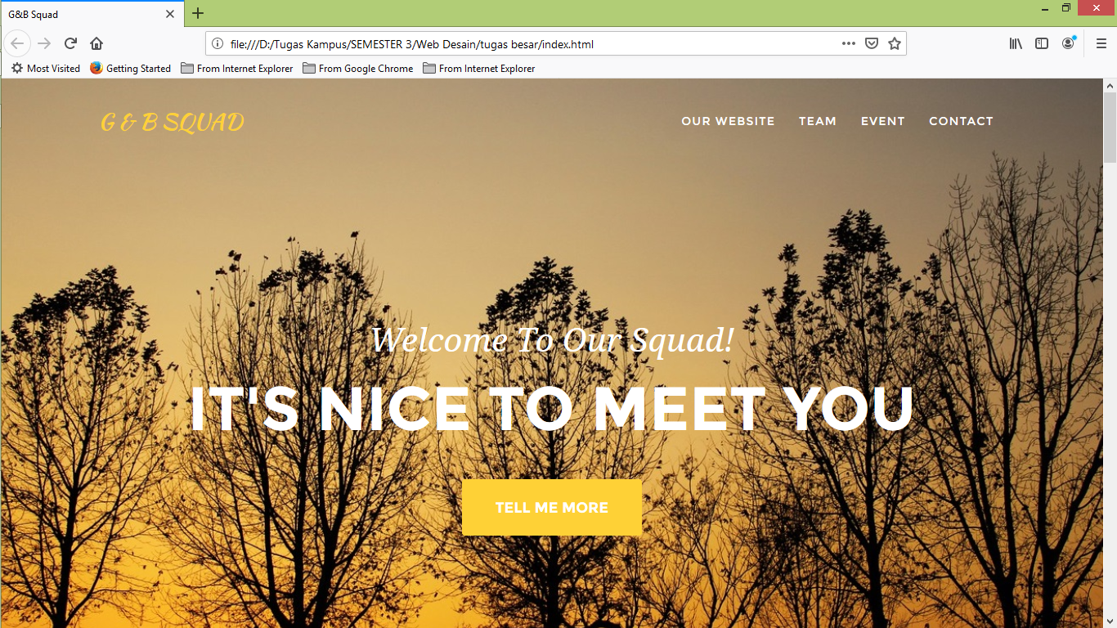

**5.1. Tampilan Index G&B Squad**

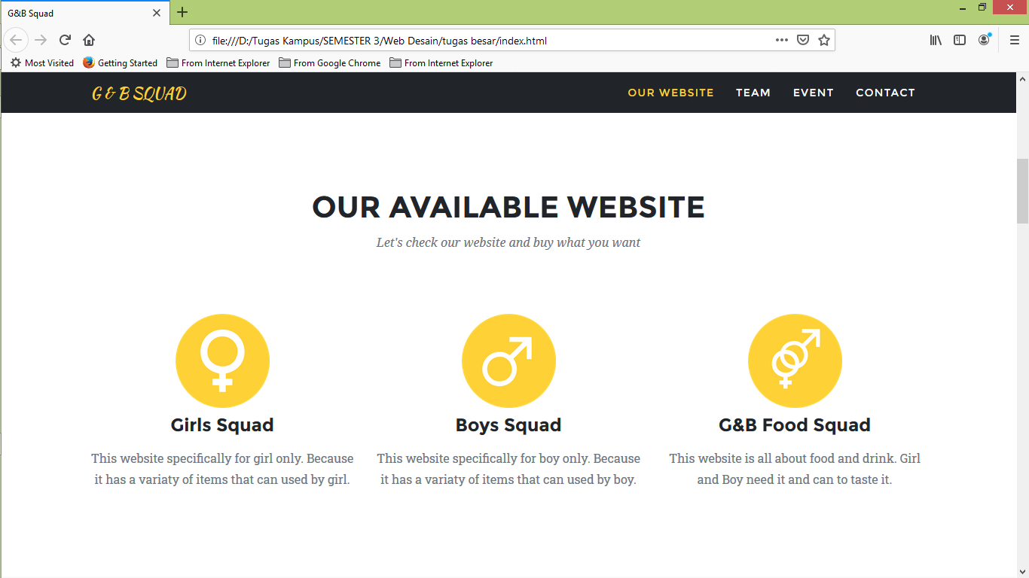

**5.2. Tampilan Our Website G&B Squad**

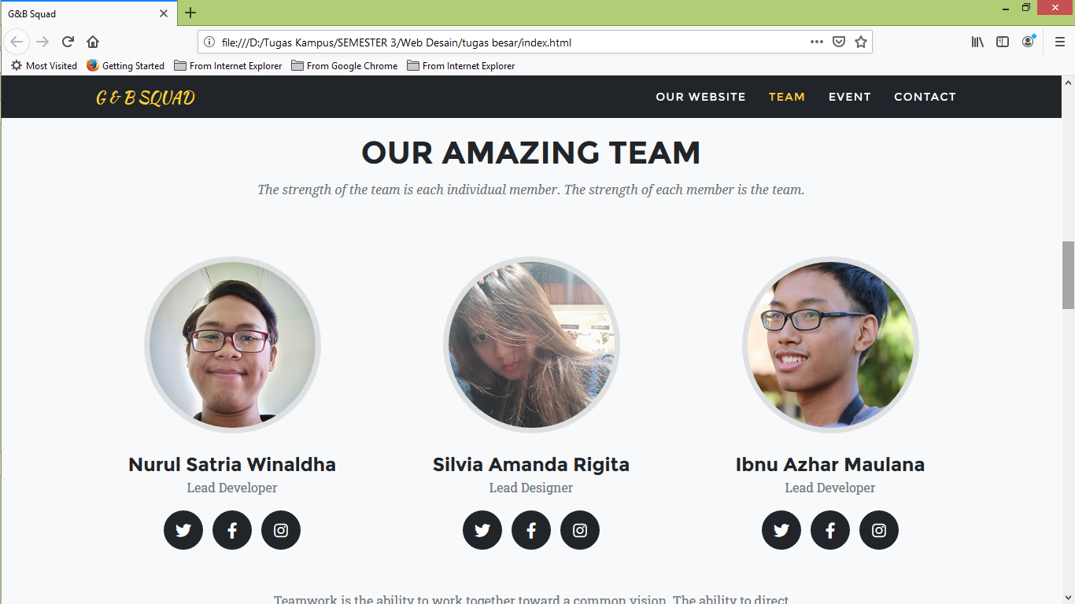

**5.3. Tampilan Team G&B Squad**

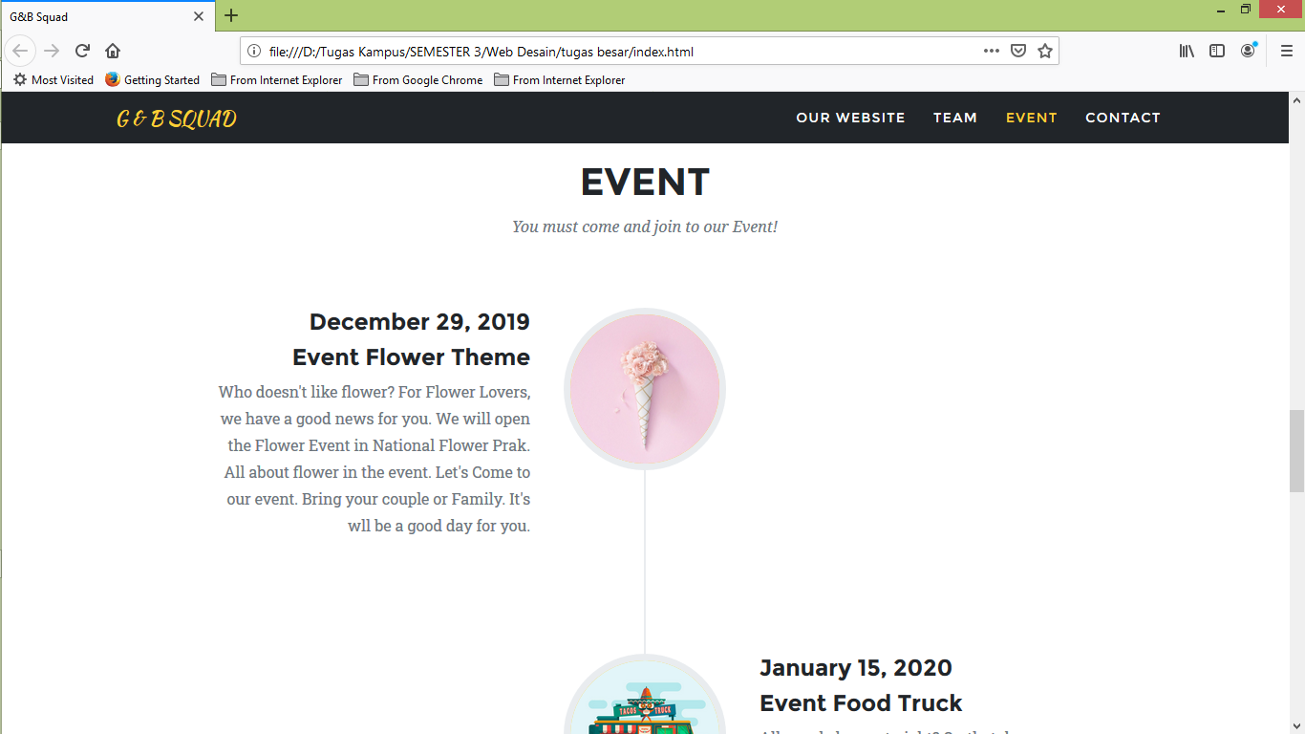

**5.4. Tampilan Event G&B Squad**

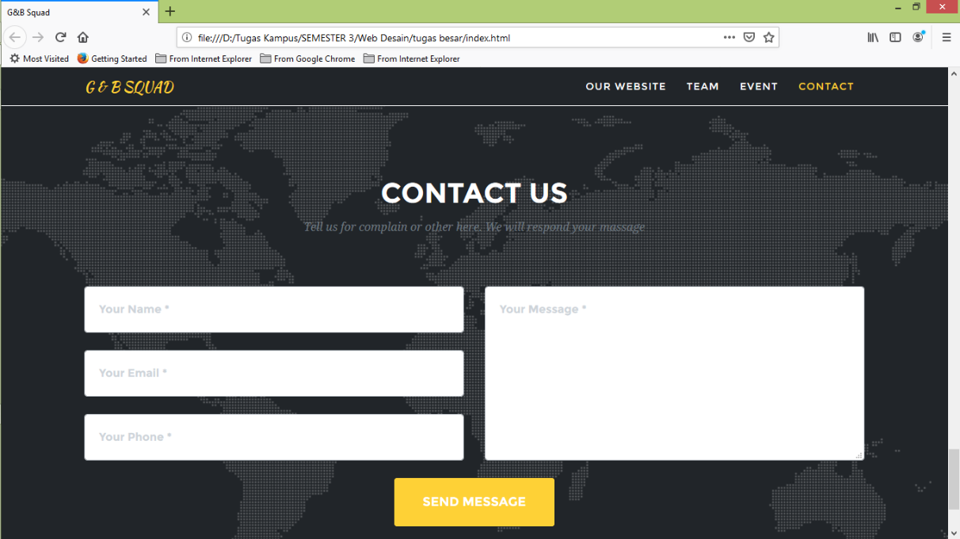

**5.5. Tampilan Contact Us G&B Squad**

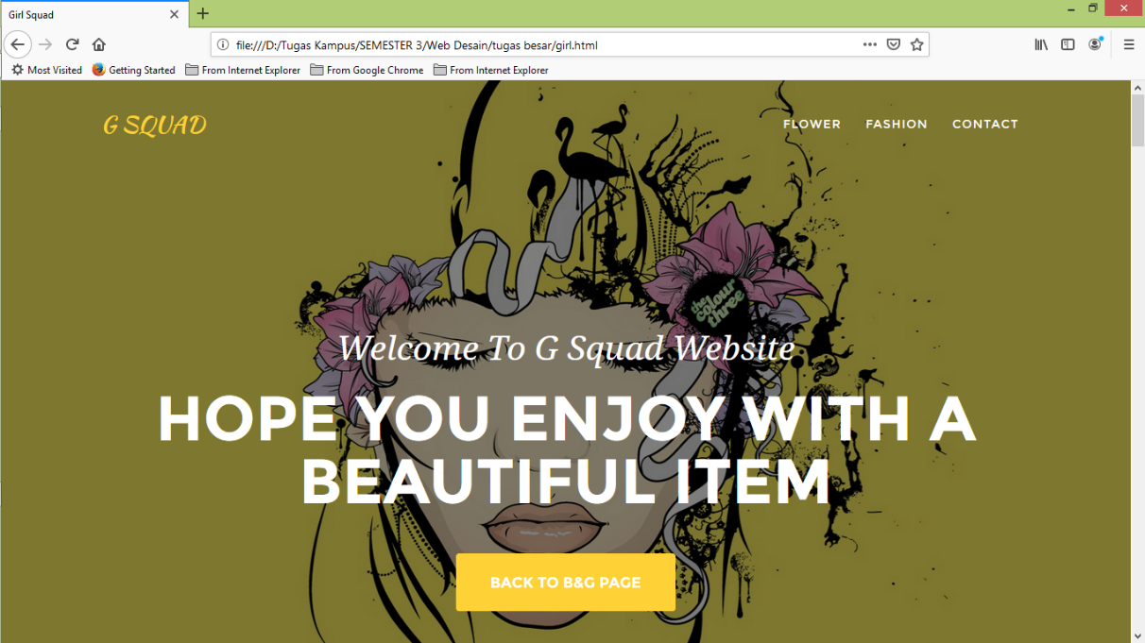

**5.6. Tampilan index (Halaman Utama) G Squad**

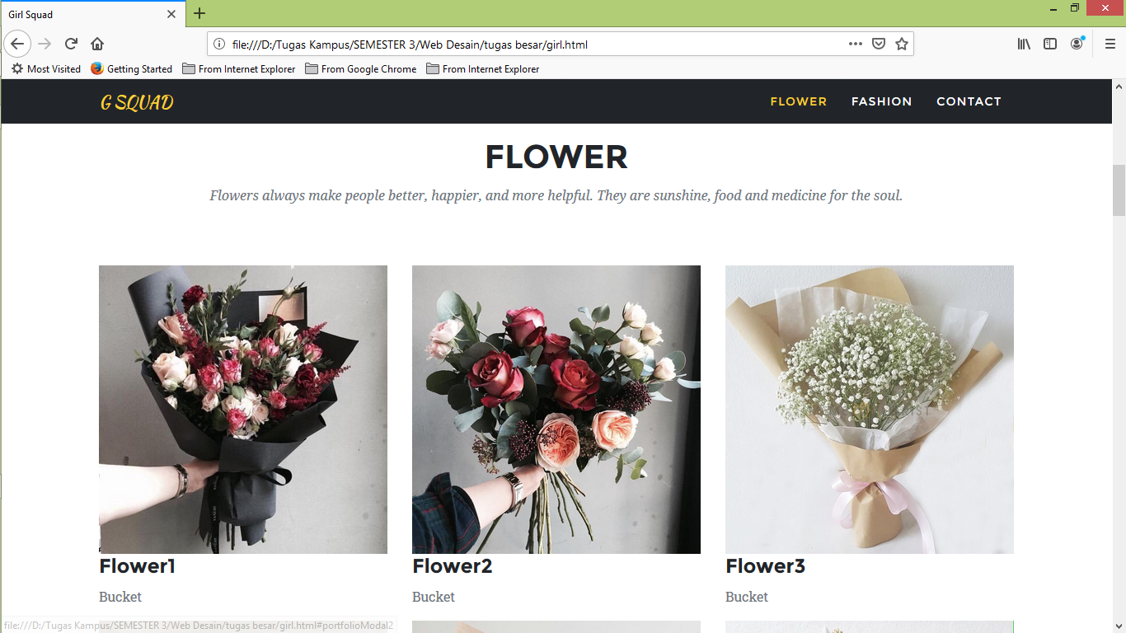

**5.7. Tampilan Flower G Squad**

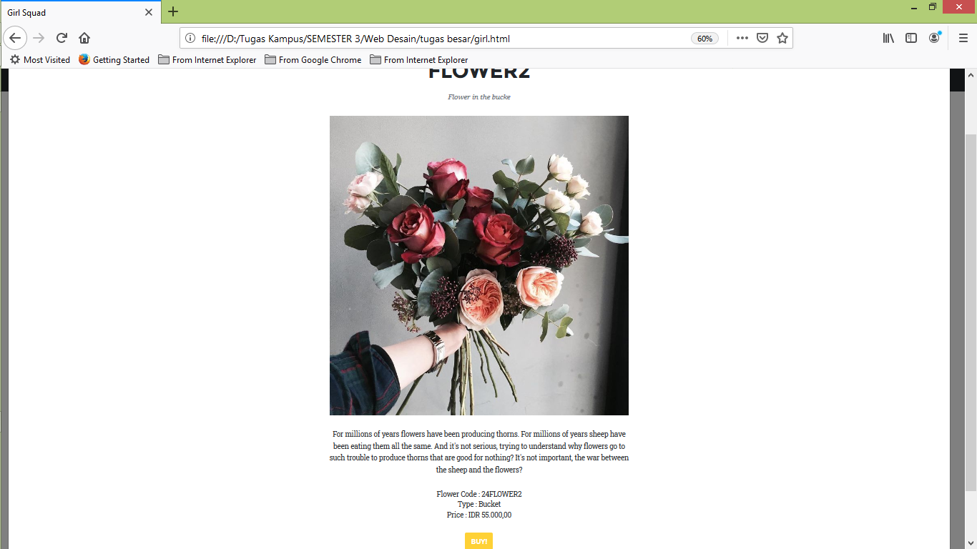

**5.8. Tampilan Buy Flower G Squad**

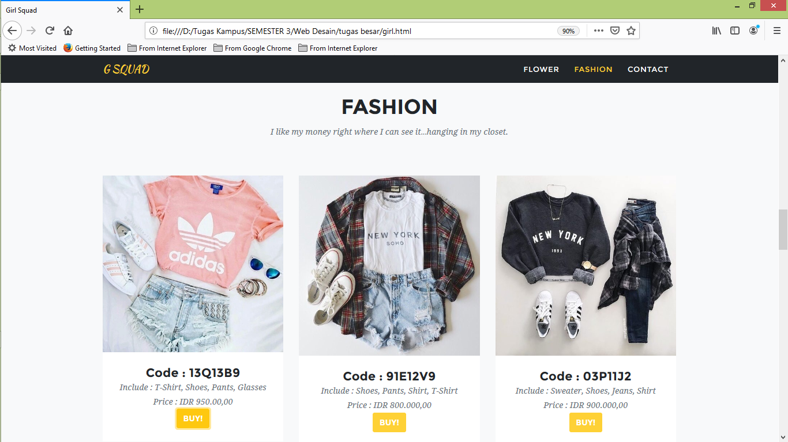

**5.9. Tampilan Buy Fashion G Squad**

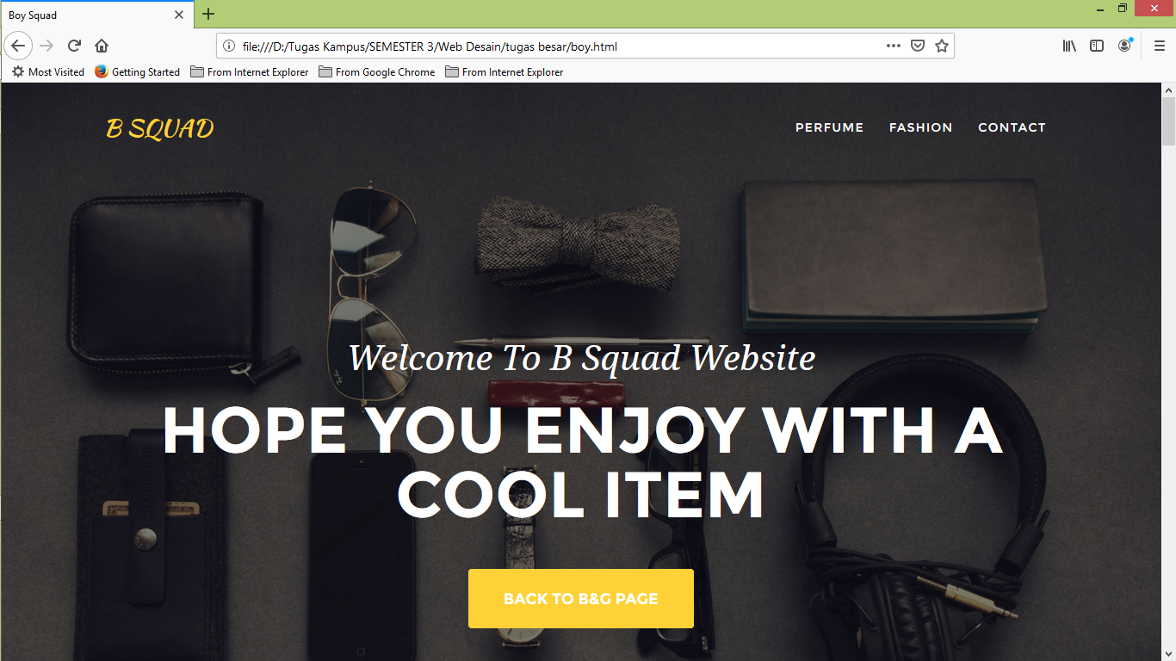

**5.10. Tampilan index (Halaman Utama) B Squad**

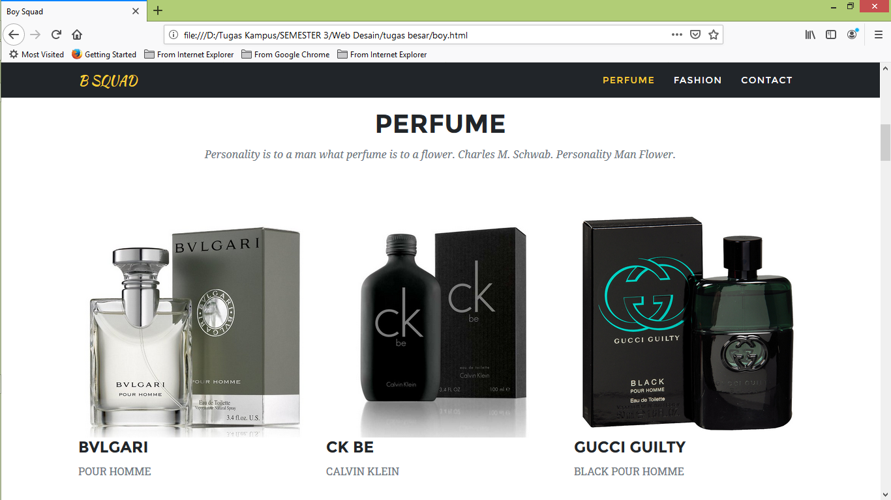

**5.11. Tampilan Parfume B Squad**

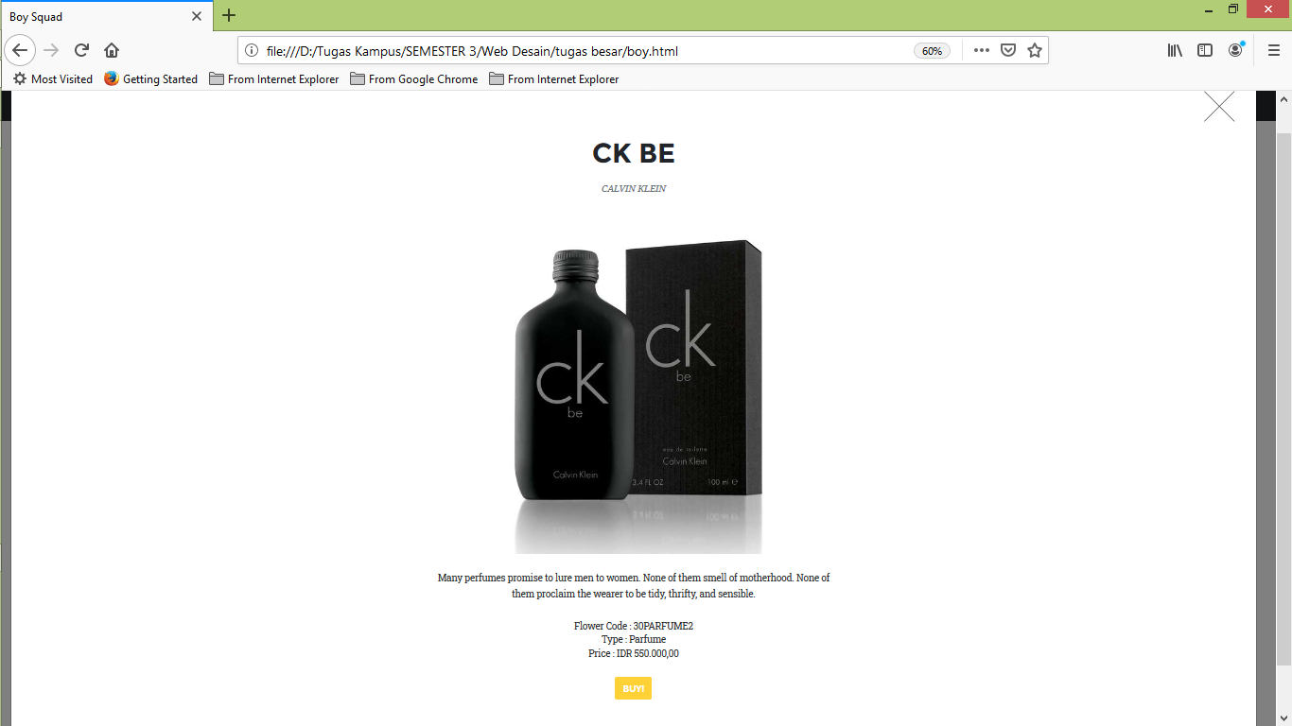

**5.12. Tampilan Buy Parfume B Squad**

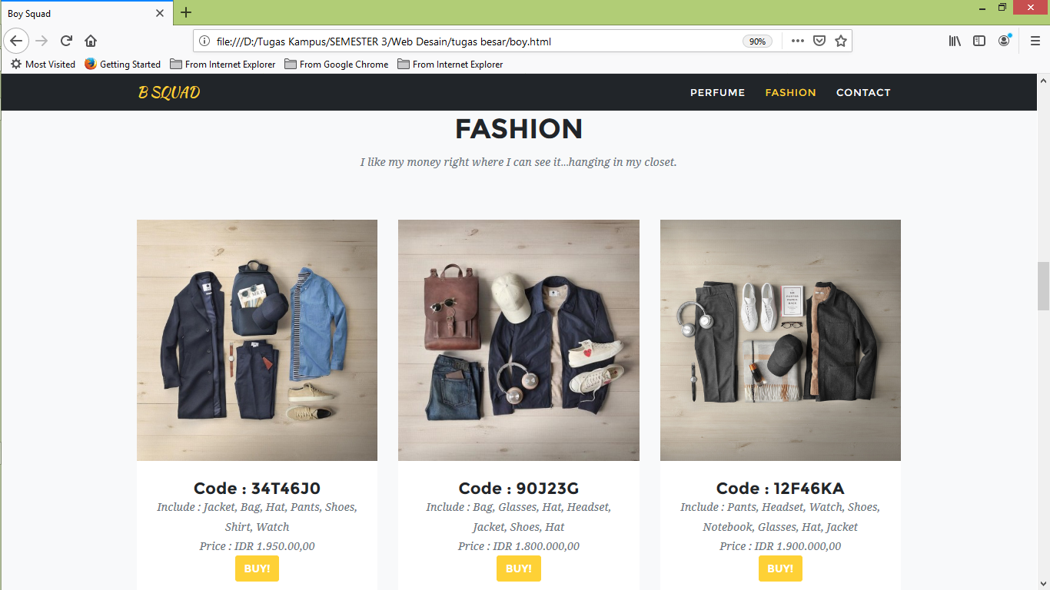

**5.13. Tampilan Buy Fashion B Squad**

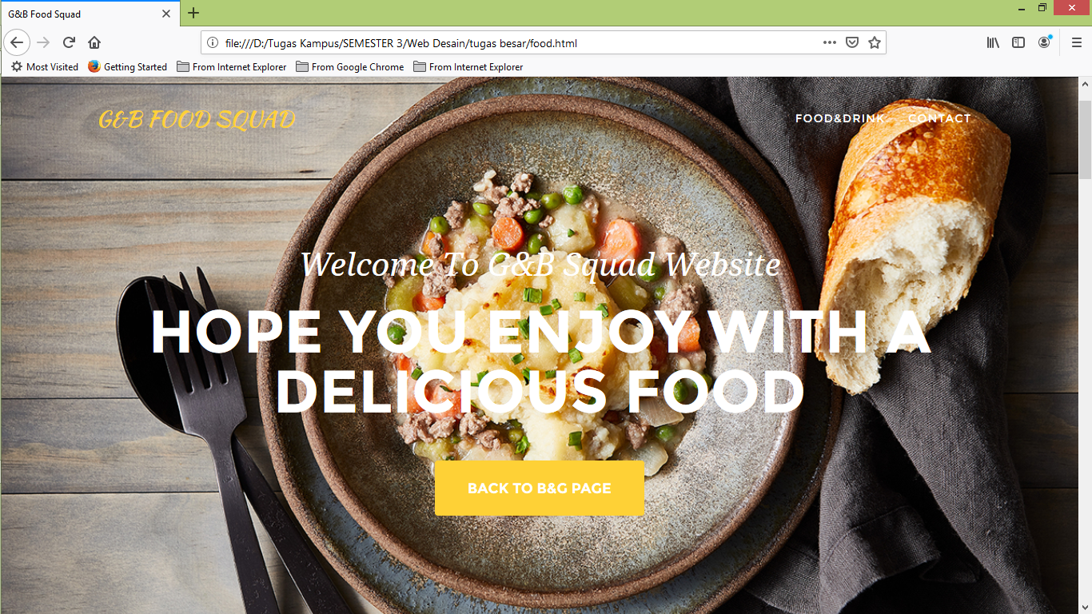

**5.14. Tampilan index (Halaman Utama) G&B Food Squad**

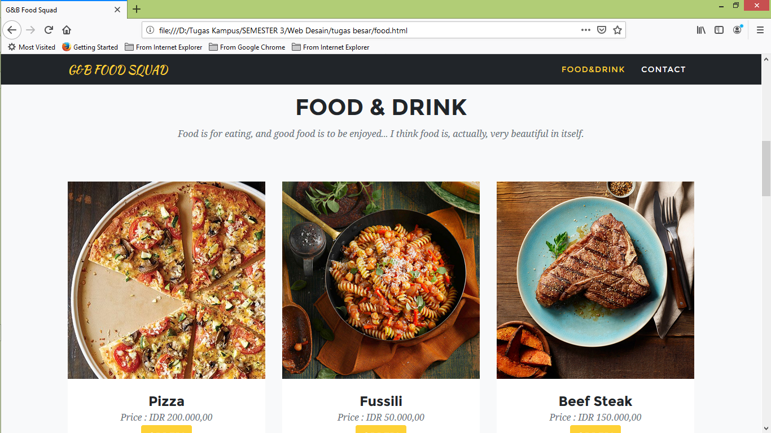

**5.15. Tampilan Buy Food & Drink G&B Food Squad**

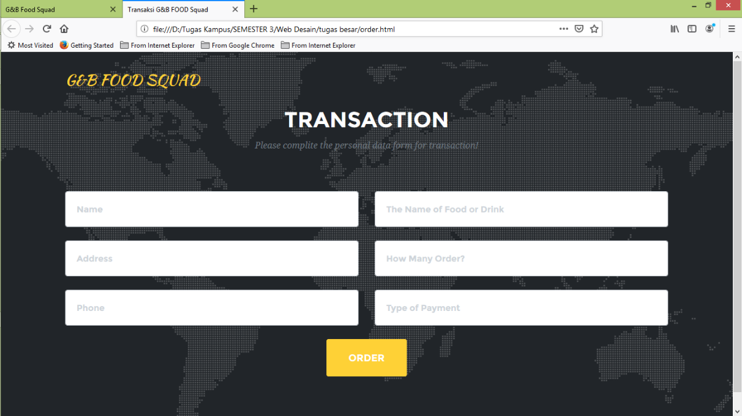

**5.16. Tampilan Transaksi**

**BAB VI**

**KESIMPULAN DAN SARAN**

1. **Kesimpulan**

Dari hal tersebut kita dapat mengambil kesimpulan bahwa dengan adanya web penjualan online atau e-commerce akan memudahkan manusia dalam membeli barang tanpa harus keluar rumah. Bahkan barang yang tersedia pastinya modern dan sangat dibutuhkan untuk semua orang, baik laki laki ataupun perempuan. Website yang dibuat sebagus mungkin, sehingga dapat membuat pembaca nyaman dan tertarik untuk melihatnya lebih dalam. Etika bisnis dalam e-commerce tidak hanya terlepas dari aspek kepercayan, lajunya perkembangan teknologi di dunia menjadikan e-commerce harus bisa menyesuaikan dengan pembaharuan jaringan sistem yang berkala.

1. **Saran**

Penulis menyadari bahwa dalam penulisan makalah ini masih terdapat banyak kekurangan. Kekurangannya yaitu seperti dari segi materi, isi materi, bahasa, dan cara penulisan karya tulis ini. Untuk itu penulis meminta saran dari pembaca untuk bisa memperbaiki kekurangan ini menjadi lebih sempurna lagi untuk penulisan berikutnya. Atas perhatian pembaca, penulis ucapkan terima kasih.

**DAFTAR PUSTAKA**

<https://www.progresstech.co.id/blog/pengertian-e-commerce/>

<https://www.indowebsite.id/website/>

<https://id.wikipedia.org/wiki/Brackets_Editor>

<https://www.devaradise.com/id/2014/11/pengertianl-apa-itu-javascript-manfaat-cara-kerja.html>

<https://www.niagahoster.co.id/blog/jquery-adalah/>

<https://id.wikipedia.org/wiki/Bootstrap_(framework_front-end)>

https://rocketmanajemen.com/definisi-desain/